DESS IIR Réseaux

IPv6
Généralités
&
état actuel du déploiement

www.info-ofppt.com
Sommaire

IPv6 Généralités & état actuel du déploiement 1
Introduction 3
Caractéristiques et fonctionnalités de IPV6 4
Caractéristiques 4
Nouvelles fonctionnalités 5
Structure des en-têtes IPv6 6
Changements de l'en-tête IPv4 -> IPv6 6
Tableau comparatif des en-têtes IPv4 et IPv6 7
Champs de l'en-tête IPv6 7
Les options 8
Les adresses en IPv6 9
Représentation des adresses 9
Les Types d'adresses 9
Les adresses Unicast 9
Les adresses Multicast 12
Les adresses Anycast 13
Les Nouveaux Protocoles 14
Découverte des voisins (Neighbor Discovery) 14
Auto configuration d'adresse 15
Path MTU Discovery 15
La Qualité de service (QoS) 16
Evolution vers DIFFSERV 16
La Mobilité 17
La Sécurité 18
La transition de IPv4 à IPv6 19
Réseaux Existants 21
Réseaux de Tests 21
Réseaux académiques 21
Le 6bone 21
Le G6Bone 22
Le service pilote de Renater 23
Réseaux IPv6 de tests en Amérique 24
Points d’échange IPv6 26
Services Commerciaux 26
Le Projet WIDE 27
L’offre commerciale IPv6 de NTT 28
L’offre de IIJ (Internet Initiative Japan) 28
Skanova 29
Conclusion 29
Références 30

Introduction
Internet fut créé à la fin des années 60. Au début conçu pour des besoins militaires et de recherche, il s’est développé de façon exponentielle ce qui a conduit à une saturation des ressources Internet comme l’espace d’adressage disponible et les tables de routages ainsi que la bande passante offerte sur le réseau.
A l’initiative de l’IETF, un nouveau protocole a vu le jour qui répond par divers mécanismes à cette réduction des ressources comme l’apparition d’un nouveau format d’adresse qui augmente de façon significative l’espace d’adressage disponible et introduit les notions d’adressage hiérarchique et de qualité de service accrue.
Dans un premier temps cet exposé s’attachera à montrer les solutions apportées à la réduction drastique des ressources par le protocole IPv6.
Dans un deuxième temps sera proposé un état des lieus des réseaux IPv6 existants dans le monde ainsi que leurs perspectives d’évolution avant d’aboutir à un réseau IPv6 opérationnel.

Caractéristiques et fonctionnalités de IPV6
L'évolution d'Internet dont la taille croit massivement au fil des mois a entraîné l'apparition de deux principaux problèmes :

- La saturation d'adresses IP (en 2008 +/- 3ans)
- L'explosion de la taille des tables de routage

Dans une autre mesure, le développement de nouvelles applications telles audio/vidéo, commerce électronique.... ainsi que le manque de sécurité d'IPv4 viennent justifier le besoin de créer un nouveau protocole.

Pour résoudre ces problèmes, il convenait de faire évoluer l'internet protocol (IP). L'IETF (Internet Engineering Task Force) a créé pour cela un groupe de travail IPng (Internet Protocol New Generation) et publié le livre blanc (RFC 1550) pour définir les fonctionnalités du nouveau protocole. A l'issu de nombreux débats et analyses, les critères pour choisir le nouvel IP (RFC 1726 décembre 1994) ont été publiés. En adéquation avec ces critères, parmi 21 propositions recueillies, 3 ont été retenues. Il s'agit de CATNIP (Common Architecture for the Internet), SIPP (Simple Internet Protocol Plus) et TUBA (TCP and UDP with Bigger Addresses). Finalement, SIPP -moyennant un certain nombre de modifications a été retenu.

Caractéristiques
Adresse plus longue : 128 bits (16 octets) alors que IPv4 est sur 32 bits (4 octets) :
- Adressage de 340x10E36 équipements (IPv6) au lieu de 29x10E9 équipements (IPv4) soit 7 x 10e23 adresses IP par m² (terre + eau)
- Adressage hiérarchique
- Une partie peut-être l'adresse MAC (IEEE802) => Auto configuration

3 types d'adresses : Unicast, Multicast, Anycast => Plus d'adresse de broadcast

En-tête simplifié : Nombre de champs réduit de moitié (7 contre 13) => Augmente l'efficacité de la commutation des équipements de routage

Extension de l'en-tête pour les options : Les options IPv6 sont placées dans des en-têtes séparés, intercalés entre l'en-tête IPv6 et l'en-tête de la couche transport. => la longueur des options n'est plus limitée à 40 octets.

Nouvelles fonctionnalités
Autoconfiguration : 'Plug and Play" :
- Gestion de la mobilité
- Renumérotation facile si changement de prestataire
- Serveurs d'adresses DHCP ( Dynamic Host Configuration Protocol) et SAA (Stateless Address Autoconfiguration) (RFC 1971)

Multipoint (Multicast) natif dans IPv6 pour les routeurs et les postes de travail. Plus besoin de Mbone et mrouted => trafic multipoint banalisé

Marquage des flux particuliers : (Flow Label) permet de différencier certains flux de données par rapport aux autres :
- Applications temps réel, Qualité de services (QoS)
- Priorité au trafic de contrôle

Routage à partir de l'adresse source : SDRP (Source Demand Routing Protocol), Il permettra un routage différencié (en Ipv4, le routage est en fonction de l'adresse de destination).
Sécurité : Authentification et intégrité des données
- en option : confidentialité

Structure des en-têtes IPv6

Changements de l'en-tête IPv4 -> IPv6

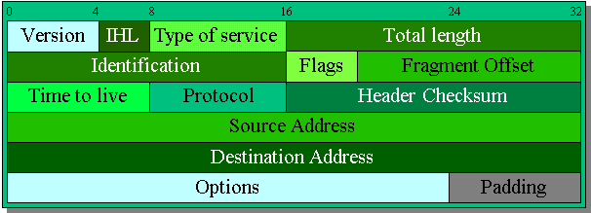 Trame IPv4

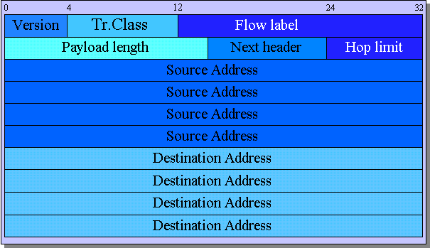
Trame IPv6

Tableau comparatif des en-têtes IPv4 et IPv6

IPv4 | IPv6
Header Lenght (IHL) | Supprimé
ToS | Flow Label
ID, Flags et Fragment Offset (FO) | Supprimés
TTL | Hop Limit
Protocol | Next header (mêmes valeurs que dans IPv4)
Header CS | Supprimé
Adresses 32 bits (4octets) | Adresses 128 bits (16 Octets)
Alignement 32 bits | Alignement 64 bits

Champs de l'en-tête IPv6
Champs | Description
Vers | Version Number (=6)
Trafic Class | priorité ou classes de trafic (Differenciated Services)
Flow Label | Marquage des paquets "spéciaux"
Payload lenght | Longueur des données utiles (en octets)  autorise les paquets > 64 octets (payload = 0 et longueur du paquet inscrit dans l'option Hop By Hop)
Next Header | Il identifie le prochain en-tête. Il peut s'agir d'un protocole (UDP,TCP,ICMP) ou de la désignation d'une autre extension
Hop Limit | -1 à chaque fois que le paquet est commuté par un équipement  si Hop Limit = 0 le paquet est détruit  -> Permet de réduire l'effet des bouclages de routage.
Source Address | Adresse de l'émetteur initial du paquet
Destination Address | Adresse de destination . Peut être différente de l'adresse finale si l'option "Routing Header" est présente

Les options
Champs | Description
Hop-By-Hop Header | Transport d'information qui doit être examiné sur chaque noeud du chemin suivi par le datagramme IP
End-to-end Header | Transport d'information qui n'est à examiner que par le destinataire du datagramme
Routing Header | Routage à partir de la source  Liste de plusieurs noeuds intermédiaires "à visiter" au cours de l'acheminement du datagramme  "Reverse bit " Si = 1 utiliser les informations de routage pour le retour  sinon résoudre le routage à partir de l'extrémité destinataire
Fragment Header | Envoi de paquets plus long que le MTU  Maximum Transmission Unit : 512 -> 1500 octets  MTU Minimun 576 octets  la fragmentation n'est effectuée que par la source
Authentification Header | Authentification et intégrité des données
Privacy Header | Chiffrement des données à protéger  datagramme TCP/UDP ou datagramme IPv6 entier, à la demande

Dans la nouvelle version 6 d’IP, des informations complémentaires sont codées dans des en-têtes qui doivent être placés dans le paquet entre l’en-tête IPv6 et l’en-tête de la couche Transport. Il y a un petit nombre d’extensions d’en-tête, chacun identifié par une valeur de Next Header distincte. Comme illustré dans les exemples suivants, un paquet IPv6 peut comporter aucune, une ou plus d’en-têtes supplémentaires.
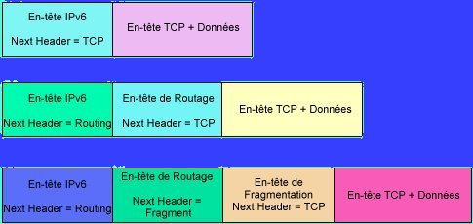

Les adresses en IPv6

Représentation des adresses

Une adresse Ipv6 est codée sur 128 bits. Les adresses sont représentées sous une nouvelle notation hexadécimale séparée par des doubles points :

FEDC:BA98:7654:3210:EDBC:A987:6543:210F

Plusieurs champs nuls consécutifs peuvent être abrégés par "::" de la manière suivante:

FEDC:0:0:0:400:A987 ….. => FEDC::400:A987 …..

La représentation des préfixes est similaire à la notation CIDR (Classeless Internet Domain Routing) utilisée avec IPv4. Ces préfixes permettent de caractériser le type d’adresse:
Adresse-ipv6 / longueur du préfixe en bits

3EDC:BA98:7654:3210::/64 (Dans cet exemple, le préfixe est l'adresse IPv6)

Les Types d'adresses

Il y a 3 types d'adresses : Unicast, Multicast et Anycast

- Une adresse Unicast désigne une interface unique dans le 6Bone.
- Une adresse Multicast désigne un groupe d'interfaces pouvant se trouver n'importe où dans le réseau.
- Une adresse Anycast est similaire au type multicast dans le sens qu'elle désigne aussi un groupe d'interface, à la différence près que lorsqu'un paquet est envoyé avec une adresse anycast comme destination, le paquet est envoyé à un des éléments du groupe et non à tous.

Il n'y a pas d'adresses de broadcast dans la version d'IPv6.

Les adresses Unicast

Plan d'adressage agrégé

Après de multiples discussions, le plan d’adressage agréé (Aggregatable Global Unicast Address Format) a été retenu parmi les 4 plans étudiés (géographique, fournisseur, GSE, agrégé) normalisé RFC 2373 et 2374.
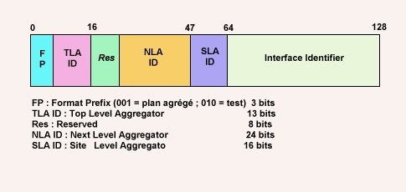
- Topologie publique (48 bits) :
Elle est constituée par l'ensemble des prestataires de services et des points d'échanges de connectivité IP. Les différentes subdivisions sont :
- le préfixe : 2000::/3.
- une unité d'agrégation haute : TLA (Top Level Aggregator) sur 18 bits.
- des unités d'agrégation basses : NLA (Next Level Aggregator) dont la longueur totale est de 32 bits. Le découpage de cette partie est laissé libre au responsable de l'unité d'agrégation haute.

- Topologie de site (16 bits) :
Site Level Aggregator. Elle est sous la responsabilité du gestionnaire du site. Il peut hiérarchiser son plan d'adressage.

- Identificateur d'interface (64 bits) :
Il sert à distinguer les interfaces connectées. Les plans précédents suggéraient des champs de 48 bits correspondants aux adresses MAC IEEE 802. Celui proposé par le plan GSE et utilisé dans ce plan est un champ de 64 bits (format MAC EUI-64) permettant une identification globale. Ceci nous permet de construire des adresses mondialement uniques. Cette caractéristique est particulièrement intéressante pour les prochaines versions du protocole TCP qui pourra s'en servir comme identificateur de connexion.

Comme tous les identifiants d'interface n'ont pas 64 bits, il a fallu créer des méthodes afin d'y parvenir :
- si une interface avait une adresse de format IEEE EUI-64, sa structure serait de ce type. Le bit u vaut 0 si l'identifiant est universel. Le bit g à 1 indique que c'est une adresse de groupe multicast.
- si une interface avait une adresse de type MAC IEEE 802 à 48 bits universelle (Ethernet par exemple), on ajoute16 bits (0xFFFE) entre le numéro du constructeur et le numéro de série:

Adresse de lien-local

Leur validité est restreinte aux interfaces directement connectées entre elles sur le même lien sans routeur intermédiaire : Ethernet, connexion PPP,... Ces adresses sont utilisées par les protocoles de configuration des adresses globales, de découverte des voisins (remplaçant ARP) et de découverte de routeurs. Elles sont et doivent être uniques sur le lien. Le préfixe est FE80::/64.

Adresse de site local

Les adresses locales sont employées pour des sites ou des organisations qui ne sont pas (encore) connectés au monde Internet. Pour accéder à ce dernier, il n'est pas besoin d'en faire la demande ou de "voler" un préfixe d'adresse depuis le monde Internet, l'adresse locale suffit. Lorsque l'organisation veut se connecter au monde Internet, elle forme ses adresses globales en remplaçant le préfixe local par un préfixe souscripteur. Le préfixe est FEC0::/48

Adresse indéterminée

L'adresse 0:0:0:0:0:0:0:0 est appelée adresse indéterminée (unspecified). Elle ne doit être affectée à aucun noeud. Elle indique l'absence d'adresse. Par exemple, on peut la trouver dans le champ d'une adresse source de n'importe quels datagrammes envoyés par une station "initialisée" avant que cette dernière n'est réussie à constituer sa propre adresse. L'adresse indéterminée ne doit pas être employée comme adresse destination des datagrammes ou dans les en-têtes de routage d'IPv6.

Adresse de bouclage

L'adresse unicast FE00:0:0:0:0:0:0:1 est appelée adresse de bouclage. Elle est utilisée par un noeud pour envoyer un datagramme à lui-même. Elle n'est affectée à aucune interface. L'adresse de bouclage ne doit pas être utilisée comme adresse source de datagrammes envoyés à l'extérieur du noeud.

Encapsulation des adresses Ipv4 (transition IPv6)

- Adresse compatible IPv4
La première forme d'adresse est conçue pour représenter les adresses IPv4 des noeuds IPv4 (les noeuds ne peuvent pas comprendre le protocole IPv6) en adresses IPng.

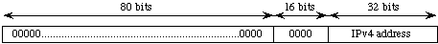

- Adresse IPv4 "mappée"
L’adresse est conçue pour être utilisée par les noeuds IPv6 qui ont besoin de "dialoguer" avec des noeuds IPv4. On dira que ces adresses IPv4 sont compatibles IPv6.
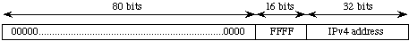

Les adresses Multicast

Les paquets de type broadcast ont été abandonnés. En effet, ils pénalisaient toutes les machines présentes sur un lien en remontant de la carte réseau jusqu'à la pile IP pour y être rejeté. Lorsqu’on envoie un paquet avec une adresse multicast, le paquet est transmis à tous les équipements faisant partie du groupe multicast. L'avantage du multicast est que le paquet est ignoré dès la carte réseau, et cela sans souscrire au "groupe multicast". Cette méthode est donc nettement moins coûteuse en ressources système.

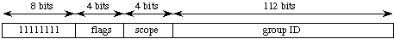

Le préfixe est FF00::/8. Le champs flag permet de définir si l'adresse est permanente (T=0) ou temporaire (T=1). Le champ scope délimite le niveau de diffusion du paquet. Si l'on place celui-ci à "2" (lien: link-local scope), on évite d'envoyer les paquets d'une vidéoconférence (par exemple) sur tout l'Internet. C’est cette méthode qui remplace le connu time-to-live d’IPv4. Voici les valeurs possibles de champ scope :

scope
0 : réservé
1 : nœud (node-local scope)
2 : lien (link-local scope)
5 : site (site-local scope)
8 : organisation (organisation-local scope)
E : global (global scope)
F : réservé

Il est à noter qu'un paquet IPv6 ne peut avoir comme adresse source une adresse multicast.

Adresses multicast prédéfinies

Reserved Multicast Address :
FF0s:0:0:0:0:0:0:0.
Ces adresses multicast (avec une valeur de scope s) sont réservées, et ne devront être assignées à aucun groupe multicast.

All Nodes Adresses :
FF01:0:0:0:0:0:0:1
FF02:0:0:0:0:0:0:1
Ces adresses multicast identifient le groupe de tous les nœuds IPv6, à l’intérieur d’une étendue intra-nœud (scope=1) ou intra-liaison (scope=2).

All Hosts Adresses :
FF01:0:0:0:0:0:0:2
FF02:0:0:0:0:0:0:2
Ces adresses multicast identifient le groupe de toutes les stations IPv6, à l’intérieur d’une étendue intra-nœud (scope=1) ou intra-liaison (scope=2).

All Routers Adresses :
FF01:0:0:0:0:0:0:3
FF02:0:0:0:0:0:0:3
Ces adresses multicast identifient le groupe de toutes les routeurs IPv6, à l’intérieur d’une étendue intra-nœud (scope=1) ou intra-liaison (scope=2).

Les adresses Anycast

Le trait particulier de ce genre d’adresse est qu’un paquet anycast ayant comme destination un groupe anycast n’est pas envoyé à toutes les interfaces de ce groupe, mais uniquement à une de celle-ci. En général, c’est l’interface la plus proche (au sens de la métrique des protocoles de routage : RIPng, OSPF) qui est choisie.

Le principe de l’anycast n’en est encore qu’à son stade de recherche. On ne peut, à ce jour, attribuer une telle adresse qu’à un routeur. Il n’existe, de plus, qu’une seule sorte de groupe qui possède une adresse anycast pour un sous réseau. Un paquet IPv6 ne peur avoir comme adresse source une adresse anycast.

Les Nouveaux Protocoles

Découverte des voisins (Neighbor Discovery)

Neighbor Discovery regroupe plusieurs protocoles utilisés par IPv4 tels que ARP ou la redirection d'adresses. Ce protocole n'utilise que cinq types de messages ICMPv6 avec la particularité que le champ nombre de sauts vaut 255. Ceci indique que le message provient du lien local et non de l'extérieur dans quel cas il sera rejeté.

Les principales fonctionnalités sont :
- Résolution d'adresses : le protocole ARP est remplacé par l'emploi de messages ICMPv6 offrant une plus grande souplesse pour les réseaux ne supportant pas la diffusion par exemple. Les tables de correspondances entre les adresses IPv6 et physiques ont été conservées.
- Détection d'inaccessibilité des voisins : aussi appelé NUD, c’est une nouvelle fonction permettant d'enlever des tables de configuration d'un équipement les voisins qui sont devenus inaccessibles (panne, changement d'adresse, …).
- Configuration : la configuration automatique des équipements permet dans le cas idéal de brancher son ordinateur sur le réseau et de le voir sans effectuer manuellement la configuration. Ceci rendra d'énormes services sachant que plusieurs préfixes peuvent coexister sur le même lien ou qu'un préfixe peut être partagé entre plusieurs liens.
- Indication de redirection : cette fonction est utilisée pour rediriger le parcours des paquets. Elle diminue le nombre de routeurs que doivent traverser les paquets. IPv4 n'incorporait cette fonction que pour les accès à des machines hors du réseau local. Les machines d'un même lien devaient toutes se connaître. Maintenant il suffit à une machine de connaître le routeur par défaut du lien et de lui demander de chercher la destination. Celui-ci se chargera de lui fournir en retour un message de redirection contenant l’adresse destination.

Les cinq types de paquets ICMP spécifiés par le protocole Neighbor Discovery sont :
- Router Solicitation (RS) : un équipement requiert un RA tout de suite.
- Router Advertisement (RA) : annonce périodique de la présence d'un routeur, cette annonce contient la liste des préfixes utilisés sur le lien local, une valeur possible du MaxHopLimit (TTL en IPv4) et Temporisation de retransmission.
- Neighbor Solicitation (NS) : détermine l'adresse de niveau 2 d'un voisin ou vérifie son accessibilité, aussi utilisé pour la DAD 5 ( détection d'adresse double).
- Neighbor Advertisement : en réponse à un NS ou pour annoncer un changement d'adresse.
- Redirect : utilisé par un routeur pour informer d'un meilleur chemin.

Auto configuration d'adresse
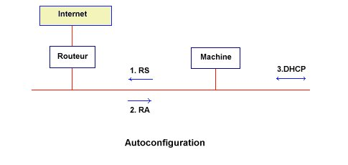

Auto configuration à mémoire état
Cette méthode se base sur le modèle client-serveur et utilise le protocole DHCPv6 (Dynamic Host Configuration Protocol). Ce dernier s'appuie sur le protocole BOOTP et la version IPv4 de DHCP. Le serveur mémorise l'état du client, fournit l'adresse IPv6 et des paramètres de configuration du client. Le client émet des requêtes et des acquittements (selon le protocole DHCP).

Auto configuration sans état
Cette méthode utilise le protocole ICMPv6. Il s'agit de construire une adresse globale à partir de l'adresse MAC de la machine et des annonces de préfixes faites par les routeurs sur le même lien. Ce mécanisme ne s’applique pas aux routeurs.

Path MTU Discovery

Définitions
- Path : ensembles des liens traversés par un paquet IPv6 entre la source et la destination (chemin).
- link MTU : taille maximal de l'unité de transmission (un paquet) qui peut être transporter sur le lien sans fragmentation.
- Path MTU (pMTU) : = Min(link MTU) pour un path donné.
- Path MTU Discovery découverte automatique du pMTU pour un path donné.

Actions du protocole

Fait l'hypothèse que pMTU = link MTU pour atteindre un voisin. S'il y a un équipement intermédiaire et link MTU < pMTU, on a l'émission du message "Packed Size Too Large". La source réduit le pMTU en utilisant l'information contenue dans le paquet ICMPv6

La Qualité de service (QoS)
=> Pour supporter la qualité de service, il faut pouvoir différencier et garantir certains flux.

Les champs supportant la Qos sont "Flow label" et "Traffic Class" dans l’en-tête. Ces champs serviront comme indicateur à l'hôte pour identifier les paquets nécessitant une manutention spéciale des routeurs compatible IPv6. Les routeurs pourront ainsi procéder à un service en temps réel ou de qualité soutenue.

La différenciation de services permet d’offrir plus de bande passante en fonction de l’abonnement choisi : meilleur temps de réponse pour les entreprises, meilleur rentabilisation des infrastructures pour les fournisseurs.

Définition expérimentale du champ Traffic Class (1 octet) :
- Bit D (1bit) privilégie le délai par rapport au débit
- Prio (3bits) définition de la priorité pour la remise des paquets
- Réservé (4bits)

Evolution vers DIFFSERV

L'IETF travaille sur un mécanisme, Diffserv, transformant l'internet en réseau de services différenciés. Il offrira à chaque application le niveau de performance requis. Le champ (Tos) sous Ipv4 ou champ en-tête sous IPv6 sert à classifier les paquets. Désormais appelé DS (Diffserv) ce champ de 8 bits est composé de deux parties :
- DSCP : Diffserv code point 6bits (68 combinaisons possibles)
- CU : 2 bits (4 combinaisons possibles) actuellement inutilisé

Trois classes ont été pour l'instant définies par l'IETF:
- EF : Expedited Forwarding
- AF : Assured Forwarding
- DE : Default

La classe EF permet de garantir une certaine bande passante à chaque noeud, elle serait un peu l'équivalent d'une liaison louée. La classe AF permet de définir quatre priorité de trafic ayant différents niveaux de bande passante (Or, Argent, Bronze, Best Effort). Enfin pour les clients ne désirant pas de services différenciés, la classe DE, correspond à l'actuel service de base de l'Internet.

La Mobilité

La mobilité IPv6 permet le support des communications avec un mobile en effectuent un routage via un réseau mère.

Principe :
- Réseau mère :
Les correspondants ne savent pas où se trouve l'équipement mobile (que nous appellerons "mobile"). Ils envoient leurs paquets à son réseau mère en utilisant l'adresse principale (= l'adresse mère) du mobile. Le mobile a donc toujours une base, où qu'il soit connecté.
Pour tout de même recevoir les paquets qu’ils lui sont envoyés, le mobile a besoin d’une adresse temporaire, en plus de son adresse mère. Cette adresse est obtenue grâce au protocole d’auto configuration avec ou sans état. Il est à noter que le mobile a la possibilité d’avoir plusieurs adresses temporaires.

- Associations :
Pour que les paquets arrivent vers le mobile, un des routeurs situé dans son réseau mère crée une association entre l’adresse temporaire et le réseau mère. Ce routeur sera son agent mère. Celui-ci se comportera comme un proxy pour tous les paquets destinés à son adresse mère. L'agent utilisera la technique du tunnelling (consiste à encapsuler le paquet reçu dans un paquet IPv6 avec comme destination l'adresse temporaire primaire) pour lui faire parvenir ces paquets.

L'avantage de ces associations est qu'elles permettent de diminuer la durée de transit des paquets en les routant tout de suite à la bonne adresse. Les données nécessaires à la création de ces associations sont transmises par l'intermédiaire de l'extension destination (p.*) lors de l'échange de paquets IPv6. Ces données sont contenues dans les options suivantes de l'extension destination :
- Mise à jour de l'association (Binding Update) : utilisée par le mobile pour avertir un destinataire de son association courante, donc son adresse temporaire. L'association du mobile avec son agent mère est appelée enregistrement principal.
- Acquittement de l'association (Binding Acknoledge) : accuse la réception du message précédent. Un en-tête d'authentification est nécessaire pour garantir la provenance du message. L'adresse destination ne peut donc pas être modifiée sans invalider cet en-tête. C'est pour cette raison que les paquets provenant de l'agent mère en direction du mobile doivent être encapsulés (tunnellés).
- Demande de mise à jour de l'association (Binding Request) : cette option est souvent utilisée par un correspondant pour mettre à jour son association avec un mobile. L'émetteur recevra en retour un message de mise à jour de l'association.
- Adresse principale (Home address) : informe le correspondant de son adresse mère. Les nouveaux correspondants connus avec l'adresse temporaire pourront ainsi toujours communiquer avec le mobile lorsque celui-ci aura regagné son réseau mère.

La Sécurité

La notion de sécurité est intégrée dans ce nouveau protocole. Les services constituants sont : l'authentification, l'intégrité, la confidentialité (RFC 2401-2411). Elle est indépendante des algorithmes de chiffrement (champ SAID : Security Association Identifier : type de clé, durée de vie, algo...), l'administration des clés est séparée. Les fonctions de sécurité sont optionnelles, elles n'affectent pas les autres utilisateurs.

- L'authentification et intégrité
L'authentification consiste à garantir que les données reçues proviennent bien de l'entité identifiée par l'adresse source. L'intégrité utilise les mécanismes de signatures numériques pour garantir que les données n'ont pas été modifiées. C'est le résultat d'un calcul sur les données et champs d'en-têtes qui ne changent pas (hop count exclus) avec une clé secrète. Par défaut l'algorithme MD5 est utilisé de préférence entre station d'origine et station de destination. Cependant MD5 est obligatoire sur les stations IPv6

- Confidentialité
Elle permet de protéger les données circulant sur le réseau de manière à ce quelles soient compréhensibles que par les personnes autorisées. Ce sont des algorithmes à clé symétrique qui sont utilisés pour le transport des données. Cette clé étant souvent utilisée pour le chiffrement des informations, elle est donc vulnérable. Elle est changée régulièrement via le réseau en utilisant cette fois une clé asymétrique.

Le premier mot de 32 bits de cette extension contient l'indice des paramètres de sécurité SPI. Cet indice détermine quelle association de sécurité est employée.

Il existe deux modes de confidentialité : le mode de transport bout en bout où même les informations des niveaux supérieurs sont chiffrées et le mode tunnel entre deux passerelles où les paquets entiers sont chiffrés et encapsulés.

Il n'y a pas de protection contre l'analyse de trafic.

La transition de IPv4 à IPv6

Le principal objectif de la transition vers IPv6 est double. Il doit permettre à des stations de travail implémentant IPv6 et/ou IPv4 de communiquer entre-elles ainsi qu'à des stations et des routeurs IPv6 d'être déployés sur l'Internet de manière incrémentale et à grande échelle. A ceci, un troisième objectif sous-jacent consiste à proposer une transition la plus simple possible pour tous les utilisateurs finaux, les administrateurs de réseaux et les opérateurs réseaux.

En effet, la transition vers IPv6 se fera en deux temps. (RFC 1752).

- Seront d'abord introduites des stations supportant les deux versions, qui communiqueront en encapsulant les datagrammes IPv6 dans les datagrammes IPv4 (tunneling), de manière à traverser les routeurs en place implémentant IPv4.
- Puis de nouveaux routeurs (dotés d'un logiciel IPv6) assureront les fonctions d'encapsulation / de dés encapsulation ou celles de traduction. Ainsi, ces deux modes de communication seront donc possibles : l'encapsulation des datagrammes et/ou la traduction de l'en-tête IP. Cette étape est particulièrement cruciale, puisqu’elle met en jeu la viabilité même d’Internet.

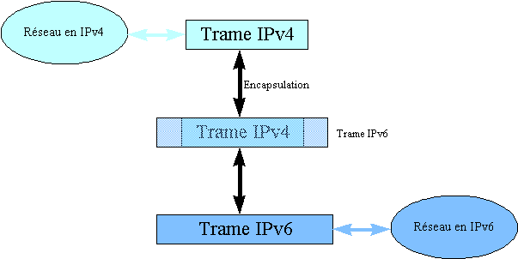

Encapsulation de trames IPv4 dans des trames IPv6

La modification de la taille des adresses a des conséquences sur l'usage des protocoles de l'IETF et de ceux qui sont associés à IP. Ainsi, ARP, RARP, BOOTP ou ICMP doivent être modifiés, tout comme les protocoles de routage RIP (version 2), IDRP, OSPF, BGP, IS-IS. Enfin, une grande partie des protocoles de niveau supérieur, FTP, DNS, SNMP devront prendre en compte cette migration.

Afin de faciliter la transition vers IPv6, un certain nombre de mécanismes obligatoires et optionnels sont définis comme ceux évoqués précédemment. Toutes ces techniques sous-entendent l'apparition d'un certain nombre d'issues opérationnelles :
- L'utilisation conjointe d'adresses IPv4 et IPv6.
- La modernisation et, par conséquent, l'apparition de nouveaux routeurs et stations de travail.
- Le déploiement de serveurs DNS susceptibles de traiter des formats d'adresses de type IPv6.
- La mise en oeuvre de plans permettant la transition des sites individuels Internet vers IPv6.
- La mise en oeuvre de plans permettant la transition globale du monde de l'Internet à IPv6.

Cependant, ces objectifs ne pourront se réaliser aisément sans les caractéristiques suivantes définies dans SIT (Simple IPv6 Transition) :
- Une adaptation facile: Les stations de travail et les routeurs actuels supportant IPv4 doivent s'adapter à IPv6 à tout moment sans recourir à d'autres stations ou routeurs intégrant déjà IPv6.
- Un nouveau déploiement aisé: Les nouveaux routeurs et stations IPv6 doivent être installés à tout moment sans pré requis particuliers.
- Un adressage facile: La structure d'adressage IPv4 actuelle doit pouvoir être réutilisée pour IPv6. Lorsque des stations de travail et des routeurs IPv4 sont adaptés au mode IPv6, ils ont la possibilité de continuer à utiliser leurs adresses initiales sans avoir recours à de nouvelles adresses.
- Une diminution des coûts de démarrage: Ce dernier aspect est une nécessité pour permettre une évolution d'IPv4 à IPv6 et surtout le déploiement croissant du nouvel IPv6.

Le nouvel adressage IPv6 offre d’une une QoS accrue ainsi que des nouveaux protocoles qui permettent une simplification des branchements de machine sur les réseaux. Lors de sa conception, IPv6 a été pensé comme le successeur d'IPv4. L'énorme parc de réseaux en IPv4 est certainement un frein au déploiement de la version 6, mais en aucun cas un problème : plusieurs solutions transitoires sont envisageables. Il est évident que l'on ne passera pas d'IPv4 à IPv6 le même jour partout dans le monde. Chacun peut passer en douceur vers cet IP new génération, et profiter des avantages qu'il apporte. Seulement, qui doit migrer vers IPv6 et quand? L'évolution vers des applications multimédias, temps réel, la QoS, la sécurité.... fixera de fait les priorités de basculement sur le nouveau protocole. Aujourd'hui déjà, un bon nombre de routeurs fonctionnent en IPv6. Ils forment le 6bone: l'épine dorsale IPv6.

Réseaux Existants
Cette partie se propose de dresser un aperçu des réseaux existants qui s’étendent des réseaux de test à des réseaux opérationnels servant de supports à des services commerciaux.
Certains d’entre eux sont à plus ou moins long terme voués à disparaître car ils représentent une simple étape dans la généralisation d’IPv6.

Réseaux de Tests
Ils permettent de tester en grandeur nature le protocole IPv6 et de développer des applications et des outils de supervision.

Réseaux académiques
Depuis 1996, ils mettent en œuvre une connectivité IPv6. La plupart de ces réseaux utilise le mode encapsulé (tunnels IPv6 sur Iv4). Ces réseaux sont amenés à évoluer vers des liens IPv6 natifs.

Le 6bone
Le 6bone est un réseau IPv6 expérimental réparti sur plus de 40 pays et regroupant environ 500 sites de tests. Il est issu du groupe ngtrans, pour Next Generation Transition, de l’IETF qui a fixé les règles de fonctionnement de ce réseau à travers la RFC2772.
Participation européenne, par pays – Source : fait à l’aide de SmartDraw©, version non licenciée.

Participation mondiale, par pays – Source : fait à l’aide de SmartDraw©, version non licenciée.

Le G6Bone
Le G6Bone est un des 500 sites fédéré par le 6bone. Il a démarré en 1996 et couvre toute la France. Au début il utilisait un IPv6 encapsulé. Actuellement il utilise l’infrastructure du pilote IPv6 de Renater (Réseau National de Télécommunications pour la Technologie, l’Enseignement et la Recherche).
Il est connecté au 6bone par l’intermédiaire d’un nœud national. Il est constitué par des points d’interconnexion régionaux (PIR) reliés entre eux et des points d’interconnexion d’organismes (PIO) qui, entre le G6bone et un organisme réparti sur plusieurs sites, jouent le rôle de passerelle.
Le site de Grenoble joue à la fois le rôle de nœud national raccordé au 6bone et de PIR.
Le G6bone est administré par les responsables des PIR qui ont pour autre rôle celui d’administrer les préfixes et les tunnels. Les sociétés n’ayant pas d’agrément avec Renater peuvent s’adresser à un responsable PIR pour l’attribution d’un préfixe et l’ouverture d’un tunnel.
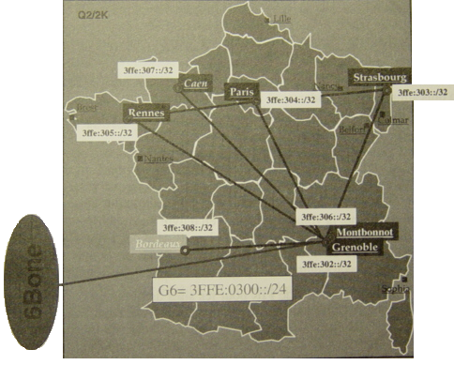

Topologie du G6bone (Source :IPv6 Théorie et pratique).

Le service pilote de Renater
Avec le déploiement de Renater 2, les tunnels ont été replacés par des liaisons ATM à 2Mbit/s. Ce faisant le réseau IPv6 français évoluait vers une topologie IPv6 native.
En comparaison du G6bone, il conserve la structure hiérarchisée autour d’un nœud central appelé nœud d’interconnexion des opérateurs (NIO) situé à Paris. De nouveaux PIR sont ajoutés à Nancy, Sophia Antipolis et Toulouse.
Le NIO fédère également les liaisons internationales. De nouvelles liaisons sont mises en œuvre en mode natif avec le 6TAP à Chicago et le WIDE au Japon et en mode encapsulé vers les réseaux IPv6 partenaires en Europe et le réseau national de la recherche au Brésil.
Le service pilote de Renater est opéré par la Compagnie des Signaux, elle-même sous la responsabilité du GIP Renater.
Le déploiement d’un réseau natif IPv6 est une étape importante qui va progressivement être complétée par la mise en place de services accessibles nativement en IPv6 comme :
- le service de résolution de noms,
- la mise en œuvre de DNSSEC (RFC3008, RFC3110, RFC3225, RFC3226) pour sécuriser le contenu des zones inverses du service de noms et leur transfert,
ainsi que des outils de supervision comme :
- Le Looking Glass qui permet d’accéder et de connaître l’état des équipements du réseau,
- Un dispositif de supervision du trafic IPv6 et de surveillance des liens et des services devrait prochainement compléter cette liste des outils de supervision.
D’autres projets ont cours en Europe comme BELnet ou SURFnet, respectivement réseaux de la recherche en Belgique et aux Pays-Bas ou encore le réseau de l’Université de Tromso en Norvège, dans lequel IPv6 est la connectivité de base pour son personnel tout entier. En Allemagne, le projet JOIN est l’équivalent du G6bone français mais il regroupe un nombre beaucoup plus élevé de sites de tests et de liaisons internationales. Le DFN (Deutsche ForschungsNetz – Verein), l’équivalent du Renater français, prévoit à l’instar des norvégiens l’intégration de la connectivité IPv6 dans les services de base pour la nouvelle version de son réseau G-Win (Gigabit – Wissenschaftsnetz). Le DFN est relié au réseau Géant par un lien à 2,5 Gbit/s et aux USA par deux liens à 622 Mbit/s.

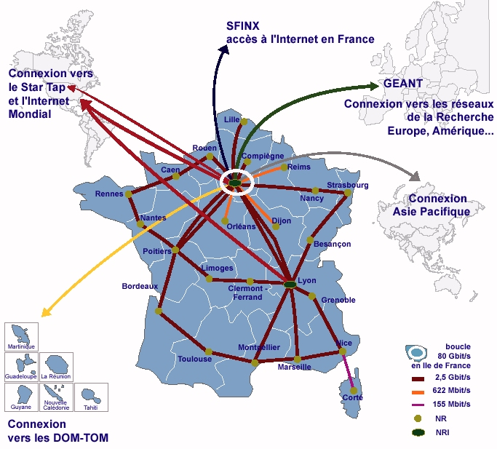

Topologie du pilote IPv6 Renater 2 début 2002 (Source : www.renater.fr)

Réseaux IPv6 de tests en Amérique
Le CAIRN, pour Collaborative Advanced Interagency Research Network, développe une épine dorsale connectant 7 réseaux d’opérateurs nationaux et étrangers.
- ESnet, pour Energy Science networ,k est très actif et participe à l’IETF. Il gère notamment l’allocation des préfixes du 6bone et participe au point d’échange du 6TAP. Il est à l’initiative du projet 6REN.
- CANARIE est une société canadienne responsable du déploiement et de l’exploitation du réseau canadien ou CA*net actuellement CA*net4. Cette société collabore activement avec une autre société, Viagénie connue notamment pour :
- La mise en place d’un service tunnel broker permettant la connexion automatique et temporaire au 6bone à toute personne en ayant le besoin,
- La conception de bases de données whois, qui permet l’enregistrement des ressources IPv6, comme les sites, les préfixes ; les personnes responsables, etc.,
- L’extension du langage RPSL pour Routing Policy Specification Language (RFC2622 et RFC2650) qui permet aux Fournisseurs d’Accès Internet (FAI) de décrire les politiques de routage,
- Et last but not least, le portage de Quake sur plusieurs plates formes IPv6.

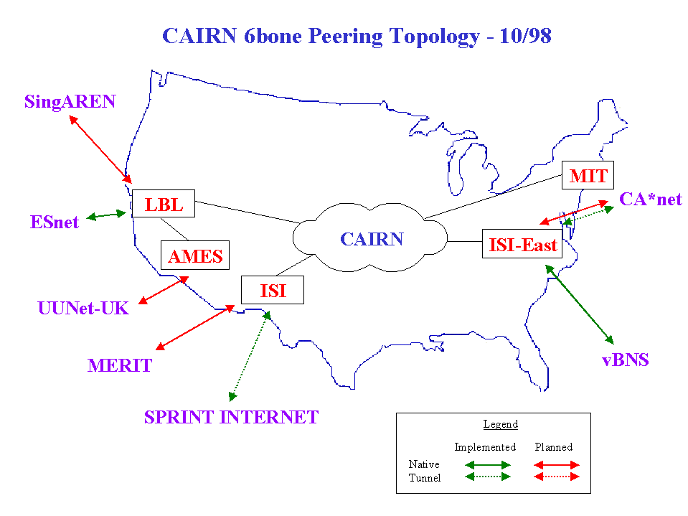
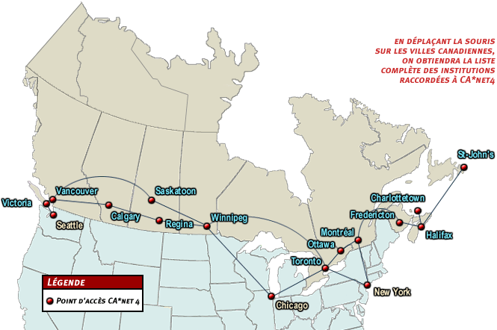
Topologie du 6bone aux USA – Source : www.cairn.net Topologie de CA*net4 – Source : www.canarie.ca

En Amérique Latine, le Mexique et le Brésil ont également déployé de la connectivité IPv6 (RNP pour le Brésil).

Points d’échange IPv6

Pour les réseaux universitaires : le 6TAP est un projet commun à ESnet (USA) et CANARIE (Canada). Ses équipements sont co-localisés avec ceux du StarTap à Chicago, USA. Le routeur est opérationnel depuis juin 1999. il n’accepte que les peerings directs quelque soit le plan d’adressage.(cf. figure précédente, Topologie du 6bone aux USA)

En Europe, AMSIX raccorde quatre organismes dont SURFnet (Pays-Bas), . Il est l’un des tout premiers point d’échange IPv6 à avoir vu le jour. Ce service est régi par des règles d’échange entre les organisations connectées (AUP : Acceptable Usage Policy), qui interdit le transit entre réseaux notamment.

En France, SFINX, pour Service for French Internet eXchange, est le point d’échange administré par Renater. Il a démarré en 2001 un service IPv6. Son premier usager est l’AFNIC, pour l’Agence Française pour le Nommage Internet en Coopération, le gérant français des noms de domaine en .fr qui a installé un serveur de nom de domaine double pile (IPv4 et IPv6). Cette machine gère le domaine de plus haut niveau en France, .fr et est secondaire des serveurs racine pour IPv6 (ipv6.int).

Services Commerciaux

Le Japon est particulièrement en avance dans le déploiement de IPv6, induisant un effet d’entraînement dans les pays avoisinants, notamment en Corée du Sud, Chine et Singapour. Ces services s’appuient dur des réseaux IPv6 académiques mais aussi commerciaux pré opérationnels comme SingARen à Singapour et WIDE au Japon.

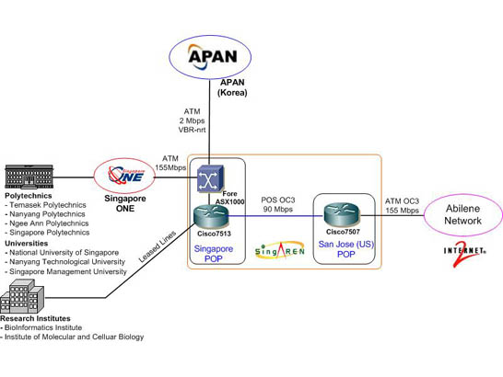

Configuration du réseau SingAREN (POS : Packet Over Sonet) – Source : www.singaren.net.sg

Le Projet WIDE
Le Projet WIDE au Japon a été créé pour piloter des activités de recherche. Il est rattaché au Ministère des Télécommunications et il regroupe en son sein des acteurs universitaires et industriels.
WIDE est responsable du déploiement d’un réseau IPv6 à travers le Japon. Il est connecté au 6bone, au 6TAP et à de nombreux autres réseaux étrangers.
Il opère sur des liaisons natives (notamment ATM) un transport IPv6 unicast et multicast. Plusieurs services applicatifs ont été bâtis comme School of the Internet, destiné aux étudiants des États-unis et d’Asie du Sud-Est.
Plusieurs projets gravitant autour de WIDE sont liés au système UNIX/Linux comme :
- la réalisation d’une pile IPv6 pour les systèmes BSD par KAME,
- un projet d’implantation unifié de IPv6 pour Linux par USAGI.
Les différents acteurs fournissent les résultats de leurs tests sous forme de fichier log sur leur site Web.

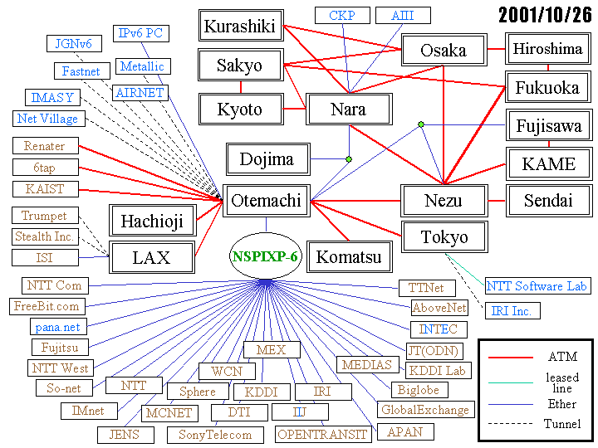

Aperçu du projet WIDE au Japon – Source : www .wide.ad.jp

L’offre commerciale IPv6 de NTT
L’opérateur NTT, connu en France à travers le succès de NTT DoCoMo (imode) notamment, lança en 1999 un projet baptisé NTTv6net qui n’était autre qu’un réseau IPv6 de tests dont la durée de vie maximum était initialement fixée à 1 an.
Pendant un temps en accès libre, le succès de la formule permis à NTT de proposer des services IPv6, devenus payants depuis, au Japon.
Sa particularité est d’avoir une implantation mondiale qui continue de s’agrandir par l’installation de nouveaux points d’échange, aux débits très modestes parfois il est vrai.

L’offre de IIJ (Internet Initiative Japan)
Son originalité est d’être complètement affranchi de IPv4, son architecture étant complètement séparée du réseau IPv4 et de s’adresser à l’utilisateur domestique à travers une offre produit adaptée à ses besoins, actuels ou futurs, comme des routeurs IPv6 très peu encombrants.
De plus IIJ a renforcé fin 2001 son offre de services pour être le premier à proposer :
- une connectivité à double pile IPv4/IPv6.sur le même accès,
- un IPv6 basé sur la technique d’accès ADSL.
L’offre de IIJ repose sur l’infrastructure réseau A-Bone (Asia Internet Holding Co) :

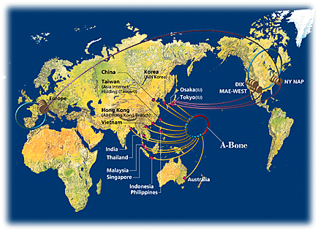

A-Bone (Asian Backbone) - Source: www.abone.net

Skanova
Equipementier suédois en télécommunications, il s’est allié stratégiquement en juin 2001 à son compatriote, l’opérateur Telia (réseau fibre optique Viking de près de 40.000 Km et TeliaNet réseau mondial tout IP) pour l’ouverture d’un service IPv6 commercial dont les premiers nœuds de concentration sont prévus dans les principales villes de Suède puis étendu à d’autres villes européennes dans un second temps. Le site d’entreprise est malheureusement très discret dans sa version anglaise sur l’évolution de son offre.

Ainsi le travail de concert des acteurs académiques et industriels a aboutit à la création d’un véritable réseau IPv6 mondial, en évolution constante vers IPv6 en mode natif, grâce à des équipements et de la connectivité qui le gèrent. Parallèlement une offre se constitue progressivement pour permettre l’accès à un service fiable.

Conclusion
Dans une première partie, cet exposé s’est attaché à pointer les principales différences entre IPv6 et IPv4, tant du format d’adressage et des types d’adresses en découlant que du routage et des fonctionnalités offertes par IPv6, souvent destinées à favoriser le passage d’un protocole à l’autre de façon automatique mais aussi à assurer une qualité de service et une bande passante accrues par rapport à la version précédente.
Dans une deuxième partie ont été présentés les principaux réseaux IPv6 existants, leurs caractéristiques et leur évolution vers un réseau en IPv6 natif ainsi que les divers acteurs ayant collaboré à son amélioration à travers des tests grandeur nature mais aussi à son administration et surtout, à la création de services à destination commerciale, affirmant ainsi le passage de l’expérimental à l’utilisation « réelle ».

Références
Sites Internet :
Ils sont très nombreux, en voici donc un extrait.
- http://www.commentcamarche.net
- http://abcdrfc.free.fr/rfc-vf/RFC2460.html
- http://www.ipv6.org
- http://www.urec.fr/IPv6
- http://www.ipv6.imag.fr
- http://www.ietf.org
- http://www.g6.asso.fr
- http://www.6bone.net
- http://www.m6bone.net
- http://www.renater.fr
- http://www.sfinx.tm.fr
- http://www.6ren.net
- http://w6.loria.fr

Livres :
IPv6 Théorie et pratique, 3ème édition 2002, O’Reilly, ISBN 2-84177 139 3.

